Коррекционно-развивающее занятие
ЗАНЯТИЕ № 3
Тема «Правила безопасного общения»
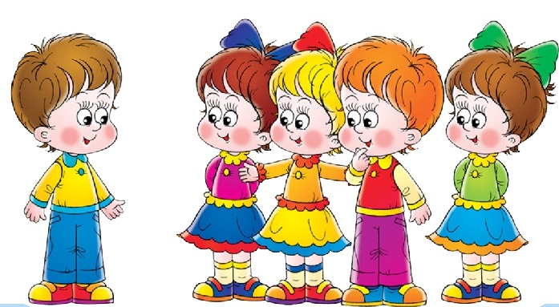
Ход занятия:
1.Приветствие.
Вопросы для обсуждения:
-По какой причине возникает чувство дискомфорта? (отсутствие комфорта, удобств)
-Как часто такое чувство возникает?
-Что ученик сам делает для того, чтобы общение с ним было комфортным для других?
Вывод
Существуют правила безопасного общения в группе, классе, соблюдение которых делает общение, комфортным.
Степень комфорта зависит от самих учащихся – прилагают ли они сами усилия.
Составление ребятами памятки «Правила поведения в нашем классе»
Учащимся предлагается самостоятельно попробовать сформулировать правила общения с одноклассниками. Все правила совместно обсуждаются.
В нашем классе можно:
- Помогать друг другу в трудную минуту
- Защищать друг друга от обидчиков
- Дружить между собой
- Бережно относиться к вещам одноклассников
- Использовать в своей речи вежливые слова
- Помогать по учебе своим одноклассникам
- Называть друг друга по имени
- Уважительно относиться друг к другу

В нашем классе нельзя:

- Драться
- Обзываться друг на друга
- Брать без спроса вещи одноклассников
- Обращаться друг к другу по кличкам
- Делать больно своим одноклассникам
- Обижать более слабых ребят.

1 Упражнение «Школа с правилами и без»

Ребятам предлагается нарисовать на одной половине листа школу с правилами, на другой – школу без правил.
В дальнейшем рисунки обсуждаются.

Ребята отвечают на вопросы:
-Безопасно ли в Школе без правил?
-В какой школе – с правилами или без – ребята чувствуют себя комфортнее и почему?
-В какой школе они хотели бы сами учиться?

Интеллектуальная разминка

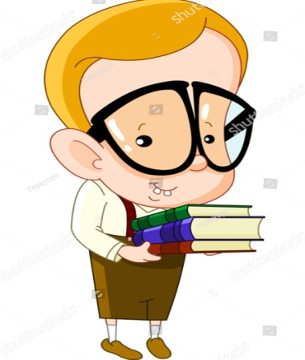

Задача ребят быстро отвечать на вопросы .

- Когда машина едет, какое колесо у неё не крутится? ( запасное )
- По чему люди ходят? ( по земле )
- Когда козе исполнится 7 лет, что с ней будет дальше? ( пойдёт восьмой год )

- Какой праздник отмечают 30 февраля? (такого дня нет )
- Когда человек стоит на часах? ( когда он часовой )
- А и Б сидели на трубе. А упало, Б пропало. Что осталось на трубе? ( и )
- Что посреди Волги стоит? ( буква Л )
- Плоская рыба? ( камбала )

Релаксационное упражнение « Улыбка»

Вы видите перед собой на рисунке красивое солнышко, рот которого расплылся в широкой улыбке. Улыбайтесь в ответ солнышку и почувствуйте, как улыбка переходит в ваши руки, доходит до ладоней. Сделайте это еще раз и попробуйте улыбнуться пошире. Растягиваются ваши губы, напрягаются мышцы щек. Дышите и улыбайтесь. Ваши руки и ладошки наполняются улыбающейся силой солнышка.

Рефлексия.

Прощание.

До новых встреч!
